V1 – Eine Bratpfanne aus Papier
Aus Zeitungspapier wird eine Schachtel gefaltet in die ein rohes Ei geschlagen wird. Über einer Gasbrennerflamme wird das Ei gegart.

Keine Gefahrenstoffe
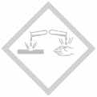

Materialien: Zeitungspapier, Tacker, Gasbrenner
Chemikalien: rohes Ei
Durchführung: Ein Bogen Zeitungspapier wird an den Rändern gefaltet, sodass ein stabiler Rand entsteht. Die Seiten werden hochgeklappt und mit einem Tacker fixiert. Es kann auch ein Griff angebracht werden. Wichtig ist es darauf zu achten, dass das Papier um Bodenbereich nur einfach gelegt ist, da sonst der Effekt nicht eintritt und die Pfanne brennt.
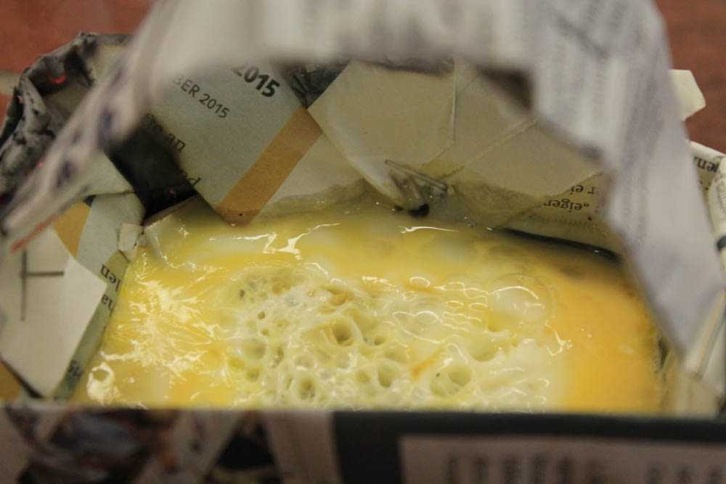
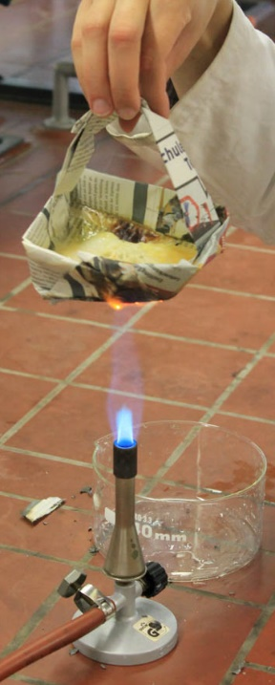
Beobachtung: Das Ei gart in der Papierpfanne ohne, dass das Papier brennt.

Abb. 1 - Versuchsaufbau und Ergebnis.
Deutung: Der Flammpunkt von Papier liegt bei etwa 200 °C. Diese Temperatur wird in der Brennerflamme deutlich überschritten. Der Grund weshalb das Papier trotzdem nicht brennt liegt in dem hohen Wasseranteil im Ei von über 70 Prozent. Durch die Flamme wird dieses erhitzt und verdampft. Die Temperatur kann also – solange noch Wasser im Ei enthalten ist - nicht höher als 100 °C steigen, da die Wärmeenergie des Gasbrenners für die Verdampfung des Wassers genutzt wird. Dieser Vorgang erfordert hohe Energiemengen. Daher bleibt die Temperatur konstant und reicht nicht aus, um Papier zu entzünden.
Entsorgung: Die Entsorgung der Pfanne kann im Hausmüll erfolgen.
Literatur: Bach, A. Eine Bratpfanne aus Papier. Verfügbar unter: http://www.wdr.de/tv/kopfball/streetscience/braten.jsp (Zuletzt abgerufen am 30.07.2015).
Dieses Experiment kann als Problemexperiment eingesetzt werden. Das Branddreieck kann daran erweitert werden. Außerdem dient es als Anknüpfungspunkt für die besonderen Eigenschaften von Wasser.

